РОССИЙСКИЙ УНИВЕРСИТЕТ ДРУЖБЫ НАРОДОВ
Факультет физико-математических и естественных наук

ОТЧЕТ
ПО ЛАБОРАТОРНОЙ РАБОТЕ №2
дисциплина: Сетевые технологии

Студент: Пакавира Арсениу Висенте Луиш

Группа: НФИбд-02-23

МОСКВА
2025 г.

Цель работы
Изучить принципы технологий Ethernet и Fast Ethernet и практически освоить методики оценки работоспособности сети, построенной на базе технологии Fast Ethernet.

Задание
Оценить работоспособность 100-мегабитной сети Fast Ethernet в соответствии с первой и второй моделями.
Конфигурации сети приведены в табл. 1. Топология сети представлена на рис. 1.
Таблица 1
№ | Сегмент 1 | Сегмент 2 | Сегмент 3 | Сегмент 4 | Сегмент 5 | Сегмент 6
1. | 100BASE-TX,96 м | 100BASE-TX,92 м | 100BASE-TX,80 м | 100BASE-TX,5 м | 100BASE-TX,97 м | 100BASE-TX,97 м
2. | 100BASE-TX,95 м | 100BASE-TX,85 м | 100BASE-TX,85 м | 100BASE-TX,90 м | 100BASE-TX,90 м | 100BASE-TX,98 м
3. | 100BASE-TX,60 м | 100BASE-TX,95 м | 100BASE-TX,10 м | 100BASE-TX,5 м | 100BASE-TX,90 м | 100BASE-TX,100 м
4. | 100BASE-TX,70 м | 100BASE-TX,65 м | 100BASE-TX,10 м | 100BASE-TX,4 м | 100BASE-TX,90 м | 100BASE-TX,80 м
5. | 100BASE-TX,60 м | 100BASE-TX,95 м | 100BASE-TX,10 м | 100BASE-TX,15 м | 100BASE-TX,90 м | 100BASE-TX,100 м
6. | 100BASE-TX,70 м | 100BASE-TX,98 м | 100BASE-TX,10 м | 100BASE-TX,9 м | 100BASE-TX,70 м | 100BASE-TX,100 м

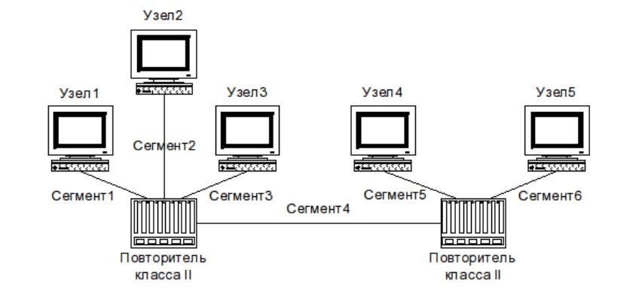
Рисунок 1. Топология сети

Выполнение лабораторной работы
1. Оценим работоспособность сети в соответствии с первой моделью.
Для этого нам необходимо посчитать диаметр домена коллизий и сравнить его с предельно допустимым значением для нашей конфигурации сети.
Наша сеть состоит из терминалов с интерфейсами TX, а также из двух повторителей класса II, следовательно предельно допустимый диаметр домена коллизий равен 205м (из таблицы, приведенной в лабораторной работе).
Выбираем максимальные значения разделенных повторителем сегментов и суммируем их. В табл. 2 приведены необходимые расчеты (желтым выделены значения, сумму которых ищем; красным отмечены не работоспособные конфигурации сети, а зеленым соответственно работоспособные).
Таблица 2
№ | Сегмент 1 | Сегмент 2 | Сегмент 3 | Сегмент 4 | Сегмент 5 | Сегмент 6 | Диаметр домена коллизий
1. | 96 | 92 | 80 | 5 | 97 | 97 | 198
2. | 95 | 85 | 85 | 90 | 90 | 98 | 283
3. | 60 | 95 | 10 | 5 | 90 | 100 | 200
4. | 70 | 65 | 10 | 4 | 90 | 80 | 170
5. | 60 | 95 | 10 | 15 | 90 | 100 | 210
6. | 70 | 98 | 10 | 9 | 70 | 100 | 207

Работоспособными являются сети с конфигурациями в вариантах 1, 3 и 4.
2. Оценим работоспособность сети в соответствии со второй моделью.
Для этого нам надо вычислить время двойного оборота, поскольку диаметр домена коллизий и количество сегментов в нём ограничены временем двойного оборота, необходимым для правильной работы механизма обнаружения и разрешения коллизий.
Время двойного оборота рассчитывается для наихудшего пути между двумя узлами домена коллизий. Расчёт выполняется путём суммирования временных задержек в сегментах, повторителях и терминалах. Для вычисления времени двойного оборота нужно умножить длину сегмента на величину удельного времени двойного оборота соответствующего сегмента (в нашем случае мы берем значение для витой пары категории 5: 1,112 би/м). Определив времена двойного оборота для всех сегментов наихудшего пути, к ним нужно прибавить задержку, вносимую парой оконечных узлов и повторителями. Для учёта непредвиденных задержек к полученному результату рекомендуется добавить ещё 4 битовых интервала (би) и сравнить результат с числом 512. Если полученный результат не превышает 512 би, то сеть считается работоспособной.
В табл. 3 фиолетовым отмечены те сегменты, которые в сумме дают наихудший путь между двумя узлами домена коллизий.
В табл. 4 приведены расчеты удельного времени двойного оборота для нужных нам сегментов, также в ней представлена колонка времени двойного оборота для наихудшего пути (сумма временных задержек в сегментах, повторителях и терминалах) и колонка с учетом 4 запасных бит в случае непредвиденных коллизий.
Пример: для первого варианта время двойного оборота для наихудшего пути равно 106,752 + 5,56 + 107,864 + 100 + 92 + 92 = 504,176
Таблица 3
Компонент пути | Время двойного оборота, би
Пара терминалов с интерфейсами TX |  | 100
Сегмент на витой паре категории 5 (100 м) |  | 111,2
Сегмент на витой паре категории 5 (100 м) |  | 111,2
Сегмент на витой паре категории 5 (5 м) |  | 5,56
Повторитель класса II |  | 92
Повторитель класса II |  | 92

Таблица 4
№ | Сегмент 1 | Сегмент 2 | Сегмент 3 | Сегмент 4 | Сегмент 5 | Сегмент 6
1. | 96 | 92 | 80 | 5 | 97 | 97
2. | 95 | 85 | 85 | 90 | 90 | 98
3. | 60 | 95 | 10 | 5 | 90 | 100
4. | 70 | 65 | 10 | 4 | 90 | 80 0
5. | 60 | 95 | 10 | 15 | 90 | 100
6. | 70 | 98 | 10 | 9 | 70 | 100

Таблица 5
№ | Сегмент  1 | Сегмент  2 | Сегмент  3 | Сегмент  4 | Сегмент  5 | Сегмент  6 | Время двойного оборота для наихудшего пути | + запасные биты
1. | 106,752 |  |  | 5,56 |  | 107,864 | 504,176 | 508,176
2. | 105,64 |  |  | 100,08 |  | 108,976 | 598,696 | 602,696
3. |  | 105,64 |  | 5,56 |  | 111,2 | 506,4 | 510,4
4. |  |  |  |  | 100,08 | 88,96 | 381,04 | 385,04
5. |  | 105,64 |  | 16,68 |  | 111,2 | 517,52 | 521,52
6. |  | 108,976 |  | 10,008 |  | 111,2 | 514,184 | 518,184
Работоспособные сети под номерами 1, 3 и 4, так как их время двойного оборота для наихудшего пути не превышает 512 битовых интервалов.

Выводы
В процессе выполнения данной лабораторной работы я изучил принципы технологий Ethernet и Fast Ethernet, а также освоил методики оценки работоспособности сети, построенной на базе технологии Fast Ethernet.

